Turystyczne obiekty noclegowe na obszarach nadmorskich w sezonie wakacyjnym 2018 r.
W lipcu i sierpniu 2018 roku na obszarze nadmorskim, w porównaniu do analogicznego okresu roku poprzedniego, widoczny był wzrost ogólnej liczby turystów korzystających z bazy noclegowej – o 10,6% oraz liczby udzielonych noclegów – o 6,5%. Stopień wykorzystania miejsc noclegowych wyniósł: 66,8% - w lipcu i 62,5% - w sierpniu.
W porównaniu do roku poprzedniego liczba turystów w VII-VIII 2018 r. na obszarze nadmorskim wzrosła o 10,6%, a liczba udzielonych noclegów – o 6,5%
 8,8 mln

udzielonych noclegów
w turystycznych obiektach noclegowych na obszarze nadmorskim
w lipcu i sierpniu 2018 r.

Gminy nadmorskie według metodologii Eurostatu
W Polsce 55 gmin zostało zaliczonych do obszarów nadmorskich
W Polsce jest ogółem 2 478 gmin (od dnia 1.01.2015 r.), spośród których 55 zostało według metodologii Eurostatu zaliczonych do obszarów nadmorskich. Są one usytuowane nad Morzem Bałtyckim lub pozostają w bezpośredniej bliskości morza. Obejmują obszar 7 891 km². Na ich terenie odnotowano 2 624 – 23,7% wszystkich turystycznych obiektów noclegowych objętych sprawozdawczością w lipcu 2018 r., tj. o 110 (4,4%) więcej niż w roku poprzednim.

Mapa 1. Gminy nadmorskie według liczby udzielonych noclegów w lipcu i sierpniu 2018 r.
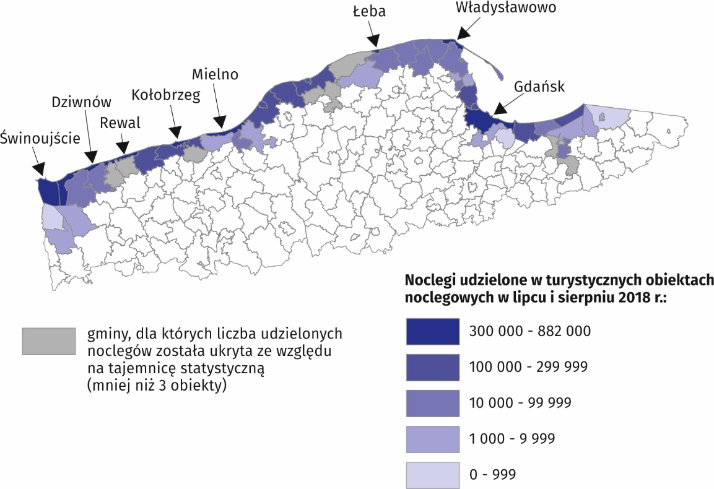

Turystyczne obiekty noclegowe na obszarach nadmorskich
Na obszarach nadmorskich najwięcej jest pokoi gościnnych
Wśród turystycznych obiektów noclegowych na obszarach nadmorskich najwięcej jest pokoi gościnnych – 1 048 obiektów (w porównaniu do 2017 r. wzrost o 6,6%), a następnie ośrodków wczasowych – 518 (spadek o 1,5%) i hoteli – 222 (wzrost o 1,8%) .
Pod względem liczby oferowanych miejsc noclegowych, przodują ośrodki wczasowe – 71 132 miejsc noclegowych (w porównaniu do 2017 r. spadek o 1,3%), następnie hotele – 31 958 (wzrost o 6,0%) i pokoje gościnne – 25 399 (wzrost o 9,1%). Przeciętna liczba miejsc noclegowych w obiektach udostępniających pokoje gościnne wynosi 24, w hotelach – 144, a w ośrodkach wczasowych – 137.

Wykres 1. Podstawowe informacje o turystycznej bazie noclegowej na obszarach nadmorskich w lipcu i sierpniu 2018 r.

Wykres 2. Turystyczne obiekty noclegowe na obszarach nadmorskich

Wykres 3. Miejsca noclegowe w turystycznych obiektach noclegowych na obszarach nadmorskich

Turyści korzystający z turystycznych obiektów noclegowych
Turyści korzystający z obiektów na obszarze nadmorskim w okresie wakacyjnym stanowili 21,6% wszystkich turystów nocujących w tym okresie na terenie całego kraju
W okresie wakacyjnym (tzn. w lipcu i sierpniu) 2018 r. z obiektów znajdujących się na obszarach nadmorskich skorzystało 1 725,7 tys. turystów (862,7 tys. – w lipcu i 863,0 tys. – w sierpniu), czyli 21,6% nocujących w tym okresie w obiektach turystycznych na terenie całego kraju (20,7% w lipcu i sierpniu 2017 r.). W porównaniu do analogicznego okresu roku poprzedniego było to o 10,6% więcej turystów (o 9,1% – w lipcu i 12,1% – w sierpniu). Warto także nadmienić, że wzrost ten w sezonie wakacyjnym był większy niż w całej Polsce (5,8%; 4,6% – w lipcu, 6,9% – w sierpniu).
Korzystającymi z bazy noclegowej na terenach nadmorskich w sezonie letnim byli głównie turyści krajowi – 1 407,7 tys. osób (o 141,2 tys. – 11,2% więcej niż w tym samym okresie roku poprzedniego). Było to 81,6% spośród ogółu korzystających z bazy noclegowej na obszarach nadmorskich w lipcu i sierpniu (81,1% w tym samym okresie 2017 r.).
Turyści zagraniczni korzystający z noclegów w obiektach na obszarach nadmorskich stanowili 19,3% wszystkich turystów zagranicznych w bazie noclegowej w czasie wakacji 2018 r. – 317,9 tys., tj. o 23,5 tys. (8,0%) więcej niż w analogicznym okresie 2017 r. i 18,4% wśród ogółu korzystających z bazy noclegowej na obszarach nadmorskich w lipcu i sierpniu 2018 r. Byli to głównie Niemcy (187,8 tys. turystów – wzrost o 10,9%), Szwedzi (21,3 tys. – wzrost o 4,4%), Norwegowie (18,1 tys. – spadek o 6,9%), Rosjanie (8,6 tys. – spadek o 0,5%), Brytyjczycy (8,1 tys. – spadek o 11,0%) i Czesi (7,6 tys. – wzrost o 26,7%).

Wykres 4. Turyści w okresie wakacyjnym na obszarach nadmorskich

Noclegi udzielone w turystycznych obiektach noclegowych
Noclegi udzielone w lipcu i sierpniu na obszarze nadmorskim stanowiły 34,2% wszystkich noclegów turystycznych w Polsce w tym samym okresie
W okresie wakacyjnym br. na omawianym obszarze udzielono 8 760,9 tys. noclegów (4 441,7 tys. – w lipcu i 4 319,2 tys. – w sierpniu), czyli o 6,5% więcej niż w analogicznym okresie roku poprzedniego (o 4,7% - w lipcu i 8,5% - w sierpniu). Łącznie było to 34,2% wszystkich noclegów turystycznych w Polsce w tym okresie (33,4% w lipcu i sierpniu 2017 r.). Były to głównie pobyty długookresowe, podobnie jak w tym samym okresie roku poprzedniego, z przeciętną liczbą 5 noclegów, podczas gdy średnia długość pobytu turystycznego w Polsce w tym okresie wynosiła 3 noclegi.
Turystom krajowym udzielono 7 482,3 tys. noclegów (o 6,3% więcej w stosunku do VII i VIII 2017 r.). Było to 85,4% wśród ogółu noclegów udzielonych w tym czasie na obszarach nadmorskich (85,6% w lipcu i sierpniu 2017 r.) oraz 34,9% ogólnej liczby noclegów udzielonych turystom krajowym w Polsce w analogicznym okresie (34,3% w tym samym okresie 2017 r.).
Turystom zagranicznym na obszarach nadmorskich w wakacje udzielono łącznie 1 278,6 tys. noclegów, czyli o 8,1% więcej niż w roku poprzednim. Najwięcej noclegów udzielono Niemcom (898,7 tys. noclegów – wzrost o 8,9%), Szwedom (60,2 tys. – wzrost o 5,6%), Norwegom (57,9 tys. – spadek o 9,2%), Czechom (27,5 tys. - wzrost o 21,6%) i Brytyjczykom (22,4 tys. – spadek o 10,7%).

Wykres 5. Noclegi udzielone w okresie wakacyjnym na obszarach nadmorskich

Wykres 6. Noclegi udzielone turystom zagranicznym na obszarach nadmorskich w lipcu i sierpniu 2018 r.

Stopień wykorzystania miejsc noclegowych w turystycznych obiektach noclegowych
Stopień wykorzystania miejsc noclegowych w gminach nadmorskich wyniósł 66,8% w lipcu i 62,5% w sierpniu
Stopień wykorzystania miejsc noclegowych w gminach nadmorskich w okresie wakacyjnym br. wyniósł – 66,8% w lipcu i 62,5% w sierpniu (w tym samym okresie roku poprzedniego odpowiednio 66,1% i 62,6%), podczas gdy średnio dla całego kraju było to odpowiednio 51,8% i 51,7% (podobnie jak w lipcu i sierpniu 2017 r. – 52,1% i 51,4%).

Tablica 1. Gminy nadmorskie na tle Polski w lipcu i sierpniu 2017 r. i 2018 r.
Wyszczególnienie | Powierzchnia  (w km²) | Turystyczne obiekty noclegowe | Miejsca noclegowe |  | Turyści |  | Udzielone noclegi |  | Wskaźnik gęstości bazy noclegowej*
Wyszczególnienie | 2018 r. | stan w dniu  31 VII 2018 r. |  | % | VII–VIII 2018 r. | % | VII–VIII 2018 r. | % | Wskaźnik gęstości bazy noclegowej*
Polska | 312 679 | 11 076 | 798 723 | 100 | 7 994 332 | 100 | 25 616 279 | 100 | 2,6
Obszar nadmorski | 7 891 | 2 624 | 214 481 | 26,9 | 1 725 670 | 21,6 | 8 760 935 | 34,2 | 27,2
Pozostały obszar | 304 788 | 8 452 | 584 242 | 73,1 | 6 268 662 | 78,4 | 16 855 344 | 65,8 | 1,9
 | 2017 r. | stan w dniu  31 VII 2017 r. |  | % | VII–VIII 2017 r. | % | VII–VIII 2017 r. | %
Polska | 312 679 | 10 681 | 773 957 | 100 | 7 558 565 | 100 | 24 616 048 | 100 | 2,5
Obszar nadmorski | 7 891 | 2 514 | 208 055 | 26,9 | 1 560 951 | 20,7 | 8 223 709 | 33,4 | 26,4
Pozostały obszar | 304 788 | 8 167 | 565 902 | 73,1 | 5 997 614 | 79,3 | 16 392 339 | 66,6 | 1,9

* Wskaźnik gęstości bazy noclegowej – miejsca noclegowe na 1 km²

Wykres 7. Stopień wykorzystania miejsc noclegowych na obszarach nadmorskich

Tablica 2. Dynamika wykorzystania turystycznych obiektów noclegowych w 2018 r. w porównaniu do 2017 r.
Wyszczególnienie | Turystyczne obiekty noclegowe | Miejsca noclegowe | Turyści | Udzielone  noclegi
Wyszczególnienie | wskaźniki dynamiki  (analogiczny okres 2017 r. = 100)
Polska | 103,7 | 103,2 | 105,8 | 104,1
Obszar nadmorski | 104,4 | 103,1 | 110,6 | 106,5
Pozostały obszar | 103,5 | 103,2 | 104,5 | 102,8

Lokata gmin nadmorskich według liczby udzielonych noclegów
Najwięcej noclegów w gminach nadmorskich w okresie wakacyjnym udzielono w Kołobrzegu
Pierwsze trzy lokaty co do liczby udzielonych noclegów zajęły kolejno: Kołobrzeg - gmina miejska (881,1 tys. noclegów), Gdańsk (760,0 tys.) oraz Rewal (675,0 tys.) i łącznie koncentrowały one ponad ¼ (26,4%) wszystkich noclegów udzielonych w lipcu i sierpniu na obszarze nadmorskim. Wśród 10 liderów na tak utworzonej liście, największy wzrost pod względem liczby noclegów w stosunku do roku poprzedniego odnotowano w Łebie – o 13,7% i Rewalu – o 12,4%.

Tablica 3. Lokata gmin nadmorskich według liczby udzielonych noclegów w lipcu i sierpniu 2018 r.
Lokata | Gmina | Powiat | Udzielone noclegi w VII-VIII: |  | Udział (w %) | Zmiana  (2017=100%)
Lokata | Gmina | Powiat | 2017 r. | 2018 r. | 2018 r. | Zmiana  (2017=100%)
Obszar nadmorski - razem |  |  | 8 223 709 | 8 760 935 | 100,0 | 106,5
1 | Kołobrzeg  (gm. miejska) | kołobrzeski | 837 338 | 881 067 | 10,1 | 105,2
2 | Gdańsk | Gdańsk | 720 389 | 759 991 | 8,7 | 105,5
3 | Rewal | gryficki | 600 500 | 675 036 | 7,7 | 112,4
4 | Mielno | koszaliński | 664 221 | 647 463 | 7,4 | 97,5
5 | Władysławowo | pucki | 608 360 | 624 146 | 7,1 | 102,6
6 | Świnoujście | Świnoujście | 518 517 | 545 700 | 6,2 | 105,2
7 | Dziwnów | kamieński | 375 139 | 399 487 | 4,6 | 106,5
8 | Łeba | lęborski | 345 384 | 392 691 | 4,5 | 113,7
9 | Międzyzdroje | kamieński | 290 093 | 303 530 | 3,5 | 104,6
10 | Kołobrzeg  (gm. wiejska) | kołobrzeski | 271 445 | 297 737 | 3,4 | 109,7

Opracowanie merytoryczne:  Departament Badań Społecznych  Wydział Statystyki Turystyki, Sportu,  Kultury i Dziedzictwa Narodowego  Tel: 22 608 37 02 | Rozpowszechnianie:  Rzecznik Prasowy Prezesa GUS  Karolina Dawidziuk  Tel: 22 608 3475, 22 608 3009  e-mail: rzecznik@stat.gov.pl

Wydział Współpracy z Mediami  tel.: 22 608 34 91, 22 608 38 04  faks: 22 608 38 86  e-mail: obslugaprasowa@stat.gov.pl |  | www.stat.gov.pl
 |  | @GUS_STAT
 |  | @GlownyUrzadStatystyczny

Powiązane opracowania
Turystyczne obiekty noclegowe na obszarach nadmorskich w sezonie wakacyjnym 2017 r.
Turystyka w 2017 r.

Temat dostępny w bazach danych
Bank Danych Lokalnych

Ważniejsze pojęcia dostępne w słowniku
Noclegi udzielone w turystycznych obiektach noclegowych
Stopień wykorzystania miejsc noclegowych lub pokoi w turystycznych obiektach noclegowych
Turysta
Turystyczny obiekt noclegowy
Wynajęte pokoje

Zgodnie z metodologią Eurostatu przyjętą na potrzeby statystyki w dziedzinie turystyki za obszar nadmorski uznaje się obszary przybrzeżne składające się z gmin (w innych krajach z odpowiednich jednostek administracyjnych) graniczące z morzem lub usytuowane w jego pobliżu. Obszary nadmorskie w odróżnieniu od pozostałych są klasyfikowane na podstawie odległości danej gminy od morza: jeżeli gmina graniczy z morzem, jest ona z zasady nadmorska; jeżeli gmina nie graniczy z morzem, ale 50% jej powierzchni znajduje się w odległości 10 km od morza, również uznaje się ją za gminę nadmorską. W uzgodnieniu z Eurostatem dodatkowo gminy: Słupsk (gm. wiejska), Główczyce, Gniewino, Pruszcz Gdański (gm. wiejska), Cedry Wielkie, Koszalin (gm. miejska) i Sianów (gm. miejsko-wiejska) zostały uznane za nadmorskie.

